Міністерство освіти і науки України
Національний університет «Львівська політехніка»
Кафедра систем штучного інтелекту



Звіт

Звіт
про виконання лабораторних та практичних робіт блоку № 3
На тему: «Цикли. Вкладені Цикли. Завершення виконання циклів. Функції. Рекурсія. Вбудовані функції. Одновимірні масиви.»
з дисципліни: «Основи програмування»
до:
Лабораторної Роботи № 2
Лабораторної Роботи № 3
Практичних Робіт до блоку № 3

Виконав(ла):
Студентка групи ШІ-14
Тимофієнко Софія Олександрівна

Тема роботи:

Цикли. Вкладені Цикли. Завершення виконання циклів. Функції. Рекурсія. Вбудовані функції. Одновимірні масиви.

Мета роботи:
Опрацювати види циклів в С++ та їх роль в програмуванні, синтаксис та практичне використання. Навчитися управляти виконанням циклів за допомогою відповідних операторів, ознайомитись з умовами завершення циклів. Вивчити поняття вкладених циклів та їх реалізацію. Опрацювати одновимірні масиви, їх основні задачі, властивості, використання та основні операції (індексація, присвоєння, читання). Знати як відбувається обхід масивів, базу використання функцій для роботи з масивами та вміти сортувати/шукати алгоритми з їх використанням. Опрацювати основи функцій мови С++, їх визначення та оголошення, розширені можливості, параметри та повернення значень, рекурсію, передачу та повернення масивів з функцій. Ознайомитись з вбудованими функціями, їх практичним використанням.

Теоретичні відомості:
- Теоретичні відомості з переліком важливих тем:
Тема №1: Введення в Цикли та їх Види в С++.
Тема №2: Управління Виконанням Циклів.
Тема №3: Вкладені Цикли.
Тема №4: Одновимірні Масиви.
Тема №5: Алгоритми обробки та робота з одновимірними масивами.
Тема №6: Основи Функцій у С+.
Тема №7:Розширені Можливості Функцій.
Тема №8: Вбудовані Функції в С++.

- Індивідуальний план опрацювання теорії:
Тема №1: Введення в Цикли та їх Види в С++.
Джерела інформації:
- Урок №66. Оператори управління потоком виконання програм

Урок №72. Цикл for

Урок №70. Цикл while

Урок №71. Цикл do while
- Інтерактивна розгортка до епіку 3

Що опрацьовано:
- Ознайомилась з поняттям циклів в С++, їх видами та ініціалізацією. Зрозуміла, коли використовувати цикл for, while, do while залежно від умови та потреб програми.
Статус: ознайомлена
Початок опрацювання теми: 09.10.2026
Звершення опрацювання теми: 09.10.2026

Тема №2: Управління Виконанням Циклів.
Джерела інформації:
- Відеоурок
- Сайт acode
- Інтерактивна розгортка
Що опрацьовано:
- Ознайомилась з операторами управління виконанням циклів break, continue, return та їх значенням у циклах. Також дізналась інформацію щодо відмінностей між даними операторами та потребами їх використання залежно до умов і потреб програми (передчасне завершення циклу та умови завершення циклу).
Статус: ознайомлена
Початок опрацювання теми: 09.10.2026
Звершення опрацювання теми: 10.10.2026

Тема №3: Вкладені Цикли.
Джерела інформації:
- Відеоурок
- Інтерактивна розгортка
- Сайт StudFiles
Що опрацьовано:
- Ознайомилась з поняттям вкладених циклів мови С++, їх синтаксисом та важливою роллю в програмі для обробки багатовимірних структур даних.
Статус: ознайомлена
Початок опрацювання теми: 09.10.2026
Звершення опрацювання теми: 10.10.2026

Тема №4: Одновимірні Масиви.
Джерела інформації:
- Сайт cpp.reference
- Інтерактивна розгортка
- Сайт Learncpp
- Інтернет ресурс
- Стаття Вікіпедії
Що опрацьовано:
- Ознайомлена з використанням одновимірних масивів мови С++, їх ініціалізацією, ефективною роллю для обробки великих обсягів даних в програмі. Також дізналась про основні операції читання, індексації та присвоєння масивів. Ознайомлена з їх взаємодією з функціями та обхід масиву за допомогою циклів.
Статус: ознайомлена
Початок опрацювання теми: 09.10.2026
Звершення опрацювання теми: 10.10.2026

Тема №5: Алгоритми обробки та робота з одновимірними масивами.
Джерела інформації:
- Відеоурок
- Туторіал GeeksforGeeks
Що опрацьовано:
- Ознайомлена з базовими операціями над одновимірними масивами, такими як: доступ до елементу масиву за індексом, оновлення елементів масиву, масив траверсу та визначення розміру масиву за допомогою оператора sizeof. Дізналась про сортування масивів вибором і бульбашкою, пошук елементів лінійним пошуком, обробку даних сумісно з циклами for, while та умовними операторами if, else для фільтрації або перевірки умов всередині масиву. Переконалась в ролі масивів для реалізації складних алгоритмів.
Статус: ознайомлена
Початок опрацювання теми: 10.10.2026
Звершення опрацювання теми: 10.10.2026

Тема №6: Основи Функцій у С++.
Джерела інформації:
- Лекційний відеоурок
- Сайт GeeksforGeeks
- Презентація
Що опрацьовано:
- Ознайомлена з визначенням функцій, оголошенням та структурою написання мовою С++, параметрами by value, by reference та за замовчуванням. Дізналась про використання оператора return для повернення значень з функцій.
Статус: ознайомлена
Початок опрацювання теми: 10.10.2026
Звершення опрацювання теми: 10.10.2026

Тема №7:Розширені Можливості Функцій.
Джерела інформації:
- Інтерактивна розгортка
- Сайт
- Сайт GeeksforGeeks
- Сайт GeeksforGeeks
Що опрацьовано:
- Ознайомлена з областю видимості функцій static та extern, рекурсивною функцією, передачею масивів та об’єктів як параметрів функції та їх повернення з функцій. Опрацювала поняття перевантаження функцій та використання оператора goto.
Статус: ознайомлена
Початок опрацювання теми: 10.10.2026
Звершення опрацювання теми: 10.10.2026

Тема №8: Вбудовані Функції в С++.
Джерела інформації:
- Відеоурок
- Інтерактивна розгортка
- Сайт acode
Що опрацьовано:
- Ознайомлена з вбудованими функціями стандартної бібліотеки мови С++, їх використанням для конкретних задач (cmath, algorithm, cstring) та роллю в спрощенні коду.
Статус: ознайомлена
Початок опрацювання теми: 10.10.2026
Звершення опрацювання теми: 10.10.2026

Виконання роботи:

1. Опрацювання завдання та вимог до програм та середовища:

Завдання №1: Theory Education Activities
Деталі завдання: Ознайомитись з теоретичними матеріалами згідно теми:

Цикли. Вкладені Цикли. Завершення виконання циклів. Функції. Рекурсія. Вбудовані функції. Одновимірні масиви.

Завдання №2: Requirements management (understand tasks) and design activities (draw flow diagram and estimate tasks 3-7)
Деталі завдання: Опрацювати вимоги завдань та подати блок-схами за допомогою сайту Draw.io відповідно до програм.

Завдання №3: Lab# programming: Lab 2
Варіант завдання: 4
Деталі завдання: Використовуючи оператор циклу, знайти суму елементів, зазначених у конкретному варіанті. Результат надрукувати, надавши відповідний
заголовок.
Умова завдання: Знайти суму цілих додатніх чисел, більших 20, менших 100 і кратних 3
Важливі деталі для врахування в імплементації програми:
Використовувати оператори циклу for/while.

Завдання №4: Lab# programming: Lab 3
Варіант завдання: 14
Деталі завдання: Для х, що змінюється від a до b з кроком (b-a)/k, де (k=10), обчислити функцію f(x), використовуючи її розклад в степеневий ряд у двох випадках:
а) для заданого n;
б) для заданої точності ε (ε=0.0001).
Для порівняння знайти точне значення функції.
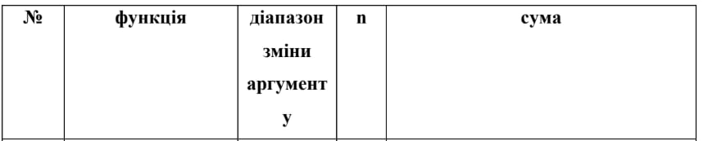
Рис.1 Дані задачі лабораторної №3 для 14 варіанту:

Важливі деталі для врахування в імплементації програми:
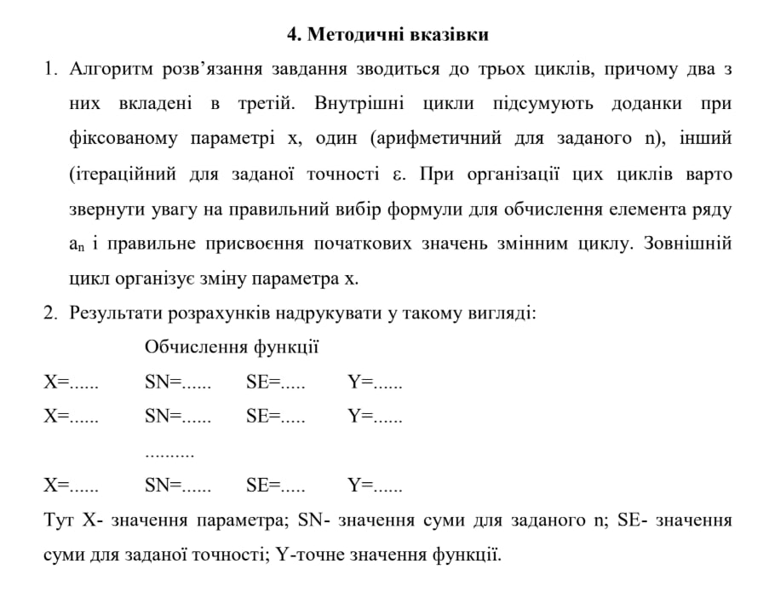
Рис.2 Вимоги до задачі лабораторної №3 для 14 варіанту:

Завдання №5: Practice# programming: Class Practice Task
Деталі завдання:
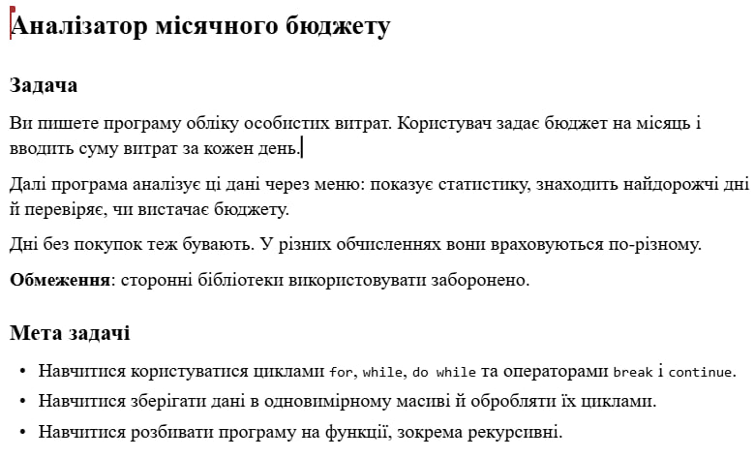
Рис.3 Дані практичної задачі:

Важливі деталі для врахування в імплементації програми:
- for: вивести список витрат по днях, обходячи масив.
- while: накопичувати витрати день за днем, доки не буде вичерпано бюджет.
- break: зупинити цей цикл одразу на дні, коли бюджет вичерпано, а не після перебору всіх днів.
- do while: після кожної операції повертати користувача в меню і працювати, доки він не вибере вихід.
- continue: пропускати дні без покупок при обчисленні середніх витрат.
- Вкладені цикли: самостійно відсортувати копію масиву для трьох найдорожчих днів, без готових функцій сортування.
- Функції: кожен пункт меню окремою функцією. Одна з них повертає мінімум і максимум через параметри-посилання, інша має параметр за замовчуванням (денний ліміт 1000 грн). Для модуля перевитрати взяти вбудовану математичну функцію.
- Рекурсія: сумарні витрати обчислити рекурсивною функцією, без циклу.
- goto: якщо користувач вводить неправильний пункт меню або нечислові символи, перенаправити його назад до головного меню через goto. Зациклення не повинно бути.
- Валідація: перевіряти всі вхідні дані, правила визначити самостійно на основі попередніх задач.

Завдання №6: Practice# programming: Self Practice Task
Деталі завдання 1:
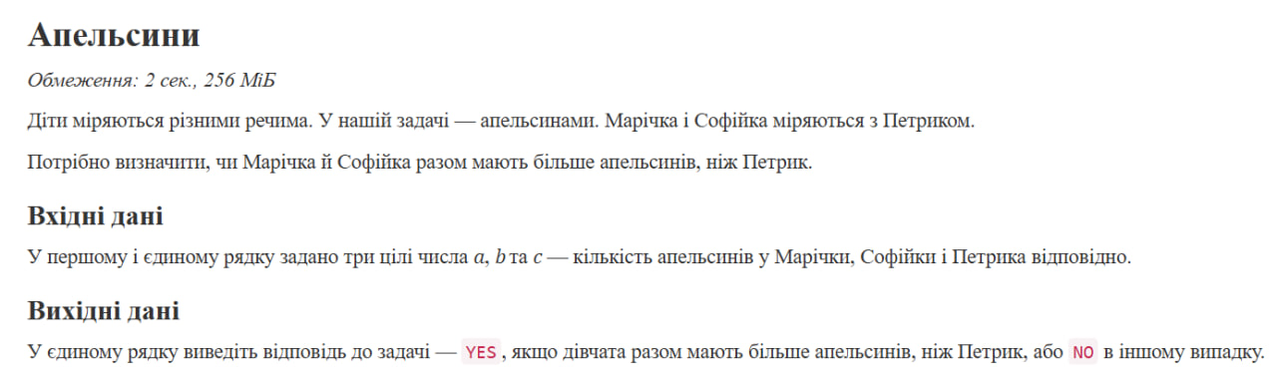
Рис. Умова задачі селфпрактіс 1:
Важливі деталі для врахування в імплементації програми:
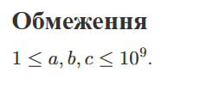
Деталі завдання 2:
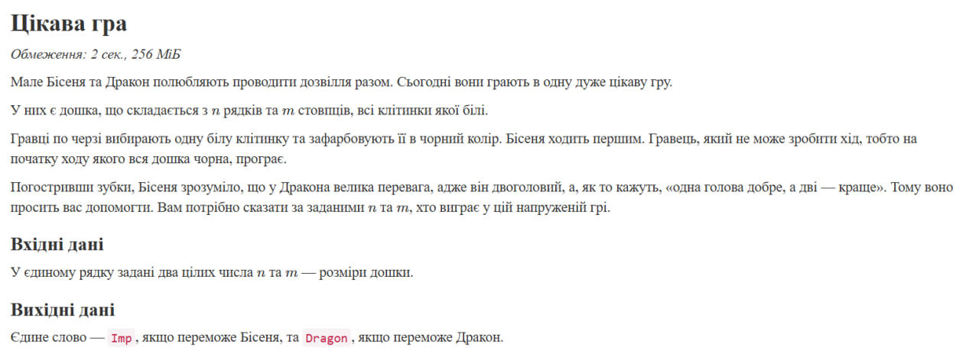
Рис. Умова задачі селфпрактіс 2:
Важливі деталі для врахування в імплементації програми:
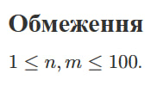
Деталі завдання 3:
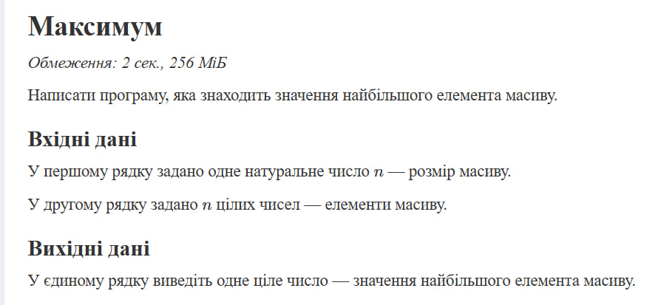
Рис. Умова задачі селфпрактіс 3:
Важливі деталі для врахування в імплементації програми:
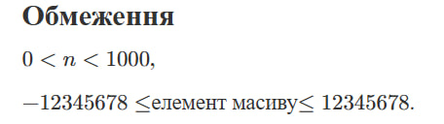

Завдання №7: Result Documentation Report and Outcomes Placement Activities (Docs and Programs on GitHub)
Деталі завдання: Оформити звіт щодо проробленої роботи, поділитися ним та кодами програм на GitHub.
Вимоги: для поширення даних використовувати git команди.

Завдання №8: Results Evaluation and Release
Деталі завдання: Захистити Epic 3 та вивчений матеріал.

2. Дизайн та планована оцінка часу виконання завдань:
Програма №1: Lab# programming: Lab 2
Блок-схема:
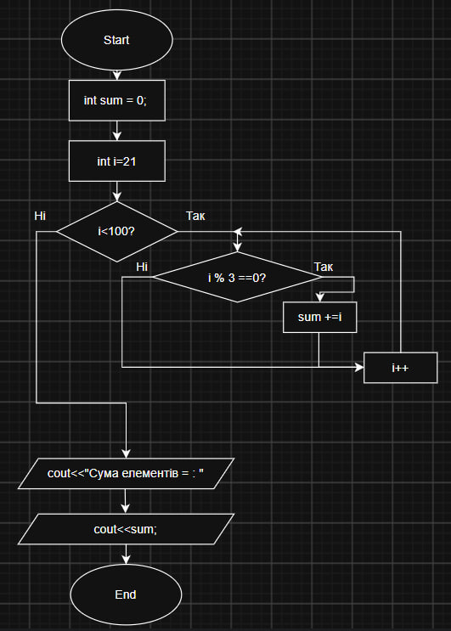
Рис.4 Блок-схема до коду лабораторної роботи №2, задачі 1:
Планований час на реалізацію: 10 хв.
Фактичний час реалізації: 15 хв.

Програма №3: Аналізатор місячного бюджету
Блок-схема:
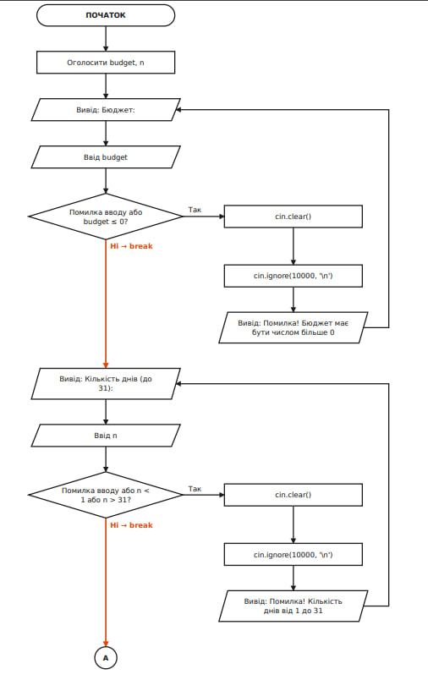
Рис.5 Блок-схема до практичної задачі:
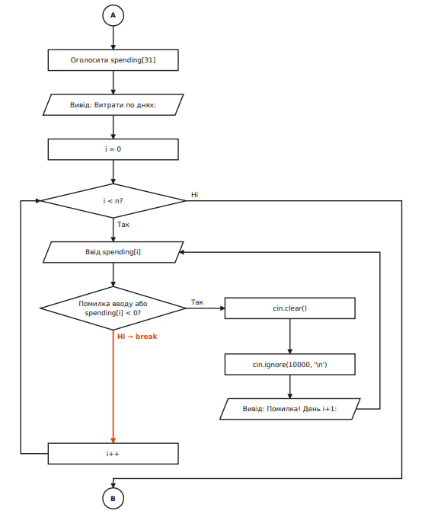
Рис.6 Блок-схема до практичної задачі:
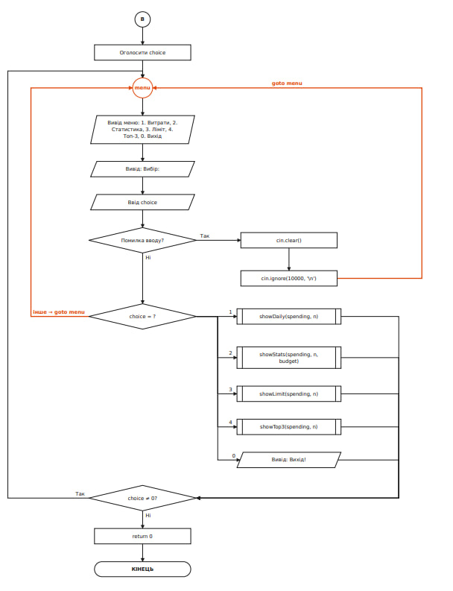
Рис.7 Блок-схема до практичної задачі:
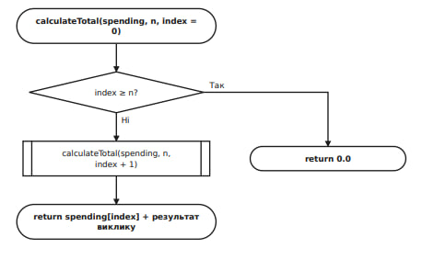
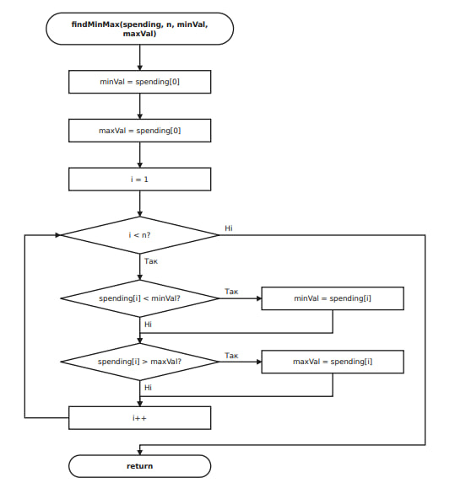
Рис.8 Блок-схема до практичної задачі:
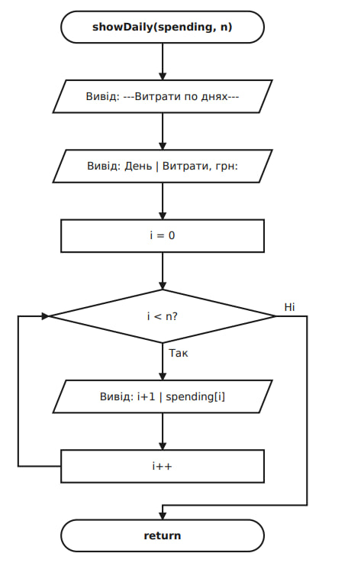
Рис.9 Блок-схема до практичної задачі:
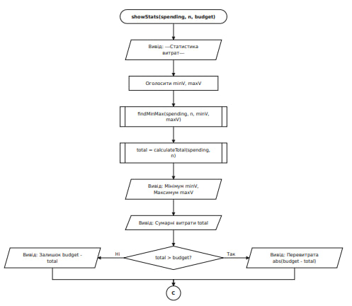
Рис.10 Блок-схема до практичної задачі:
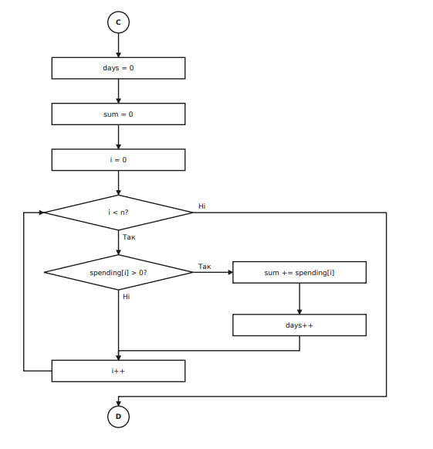
Рис.11 Блок-схема до практичної задачі:

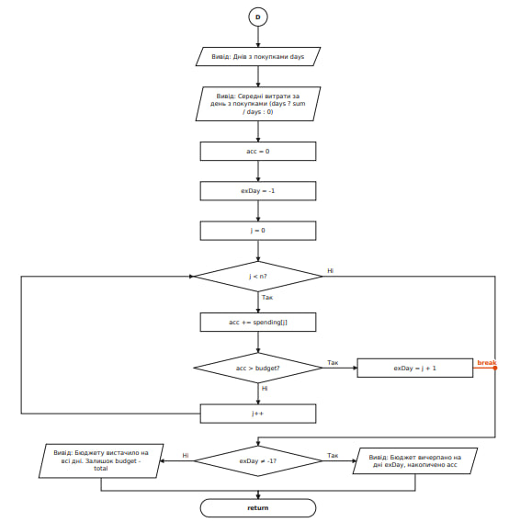
Рис.12 Блок-схема до практичної задачі:
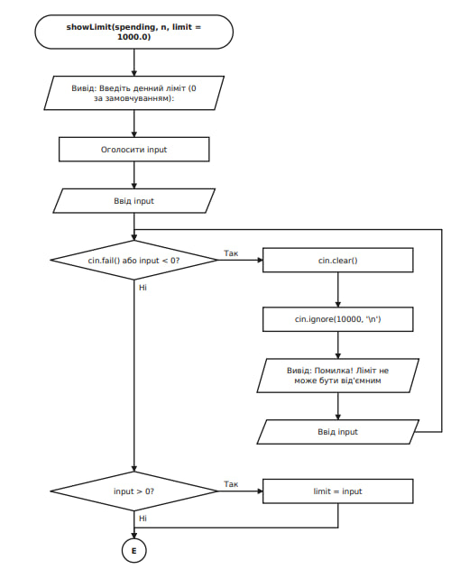
Рис.13 Блок-схема до практичної задачі:
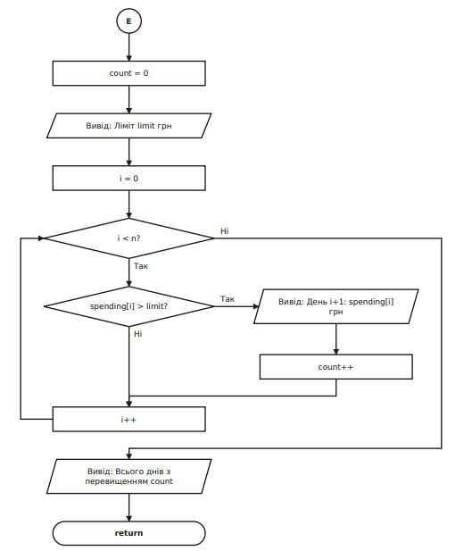
Рис.14 Блок-схема до практичної задачі:
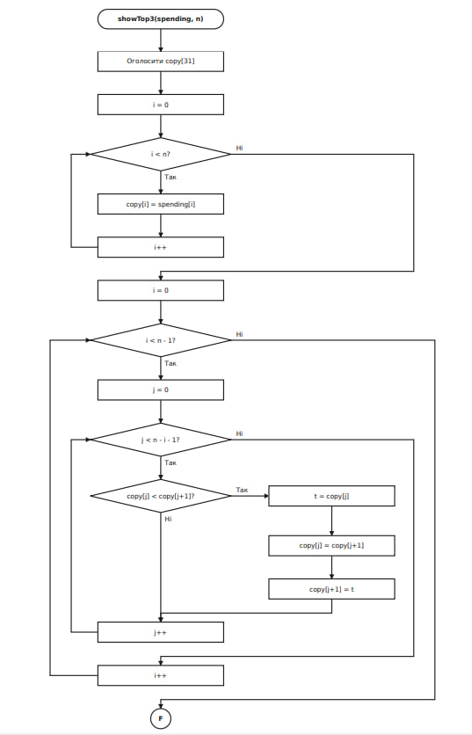
Рис.15 Блок-схема до практичної задачі:
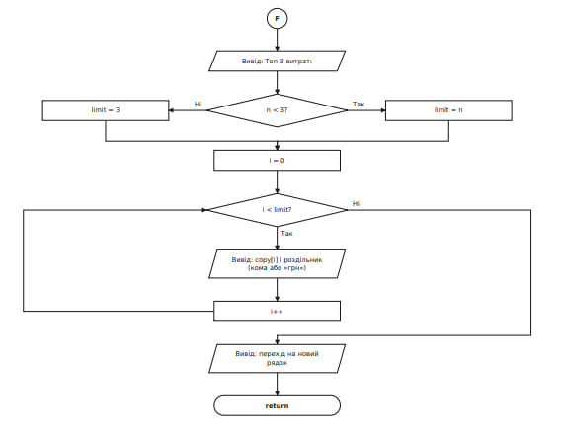
Рис.16 Блок-схема до практичної задачі:

Планований час на реалізацію: 1 год.
Фактичний час реалізації: 1.5 год.

3. Конфігурація середовища до виконання завдань:
Епік №3 не містить завдань конфігурації, нові програми та додаткові налаштування відсутні.

4. Код програм з посиланням на зовнішні ресурси:
Завдання №1: Використовуючи оператор циклу, знайти суму елементів, зазначених у конкретному варіанті. Результат надрукувати, надавши відповідний заголовок.
Умова завдання: Знайти суму цілих додатніх чисел, більших 20, менших 100 і кратних 3
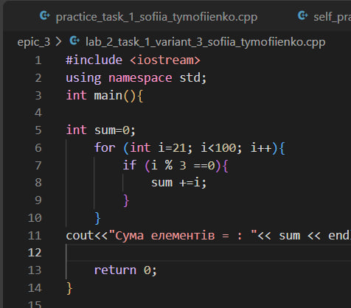
Рис.17 Код програми до лабораторної роботи №2, задачі 1:
Посилання на файл коду в пулреквесті
Деталі написання програми: Використала цикл for для чисел з проміжку від 21 до 100, за допомогою оператора if перевірила кратність чисел трьом. У змінну sum записала значення суми чисел, що задовільняють умови перевірки.
Час затрачений на виконання завдання: 10 хв.

Завдання №2: Для х, що змінюється від a до b з кроком (b-a)/k, де (k=10), обчислити функцію f(x), використовуючи її розклад в степеневий ряд у двох випадках:
а) для заданого n;
б) для заданої точності ε (ε=0.0001).
Для порівняння знайти точне значення функції.
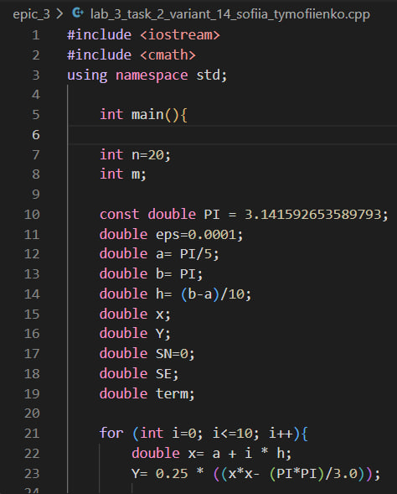
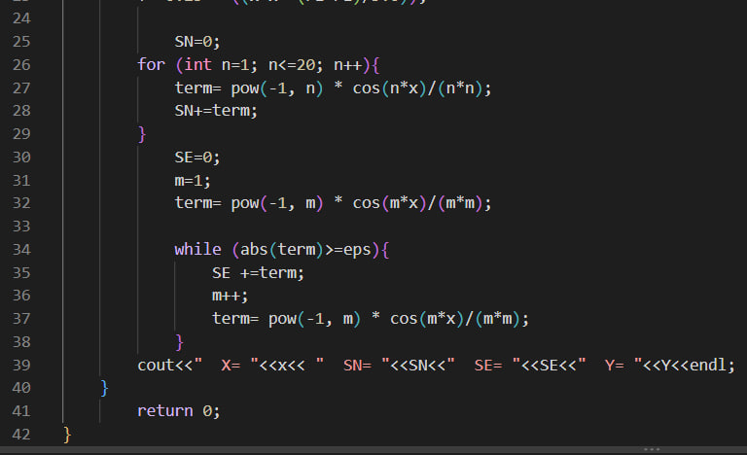
Рис.18, 19: Код до програми лабораторної роботи №3 задачі 2:
Посилання на файл коду в пулреквесті
Час затрачений на виконання завдання: 60хв.

Завдання №3
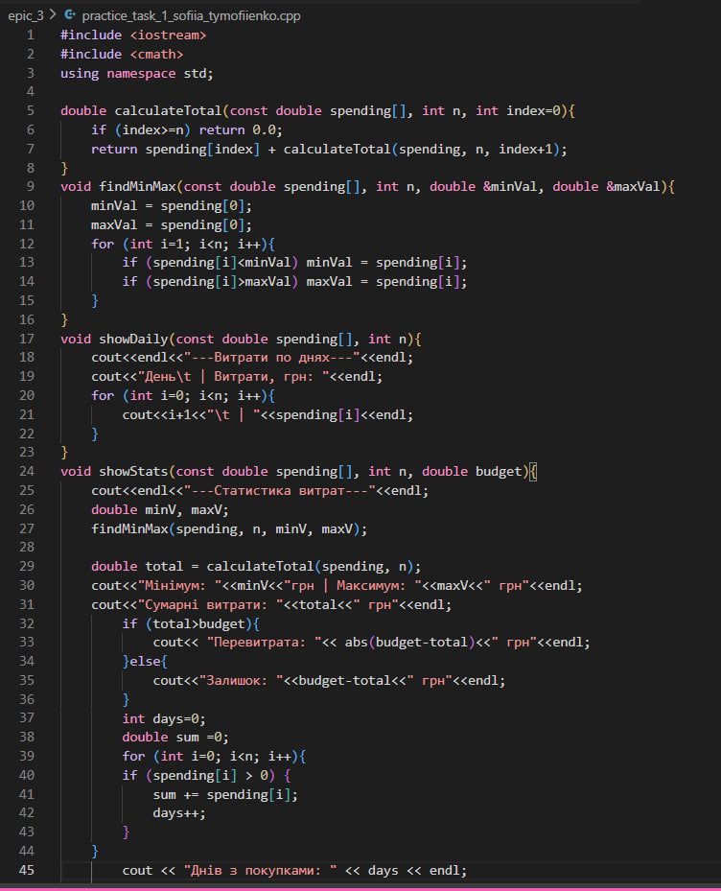
Рис. 20: Код до програми практичної роботи:

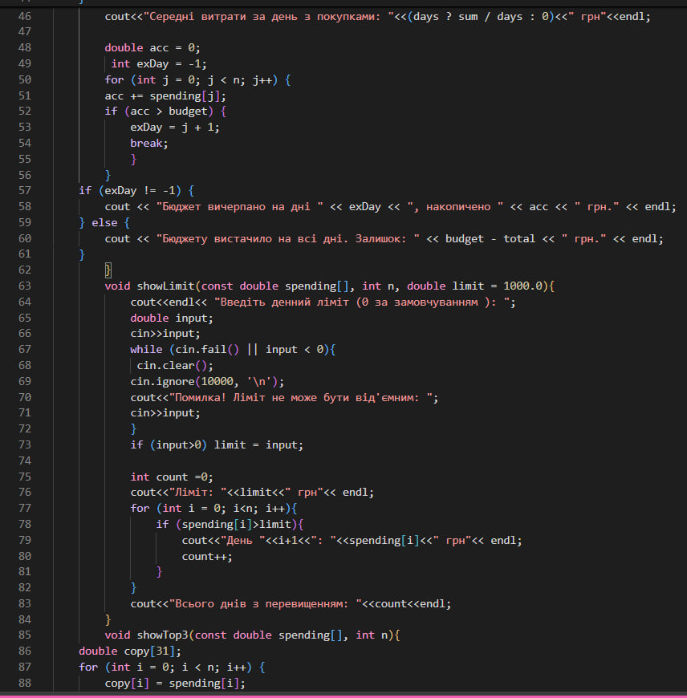
Рис. 21: Код до програми практичної роботи:
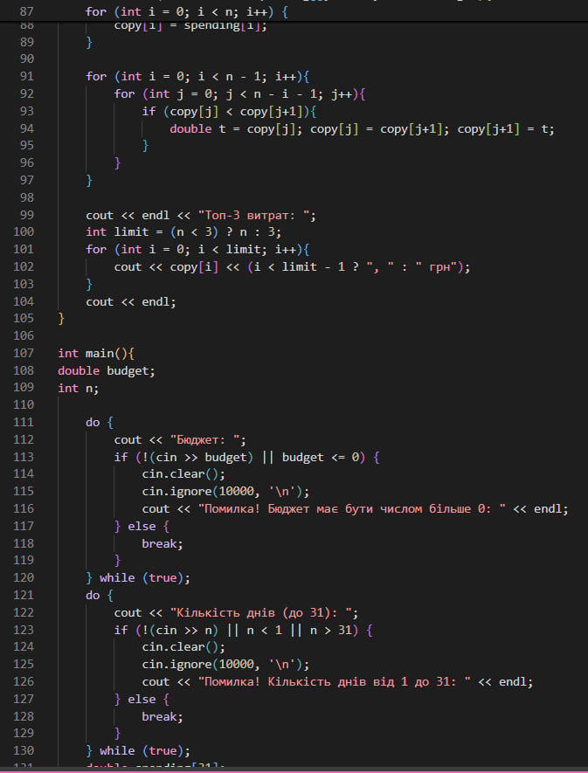
Рис. 22: Код до програми практичної роботи:
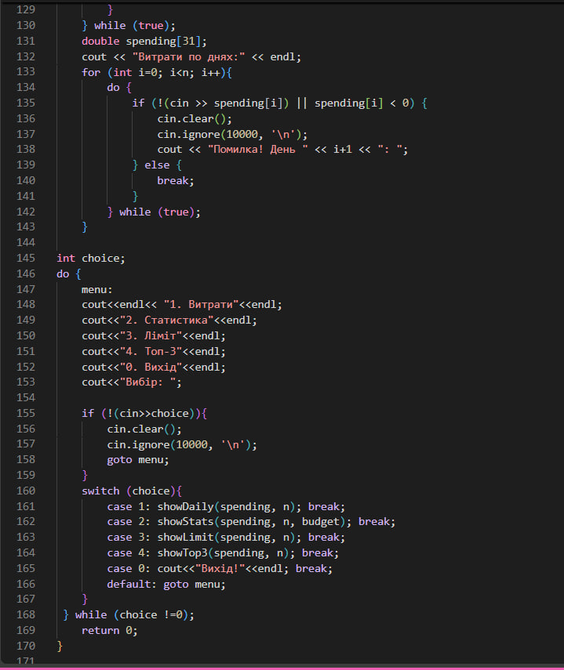
Рис.23 : Код до програми практичної роботи:

Посилання на файл коду в пулреквесті
Час затрачений на виконання завдання: 5 годин.
Завдання №4:
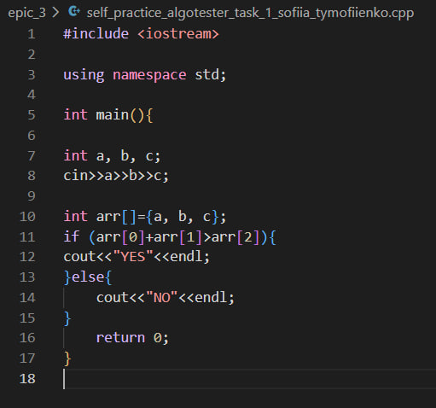
Рис.24 : Код до програми селфпрактіс 1:
Посилання на файл коду в пулреквесті:
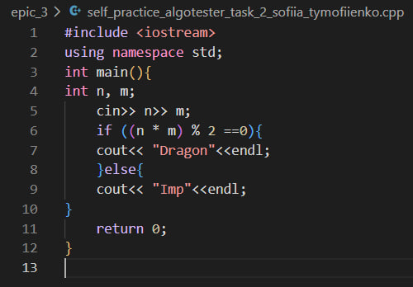
Рис.25 : Код до програми селфпрактіс 2:
Посилання на файл коду в пулреквесті:
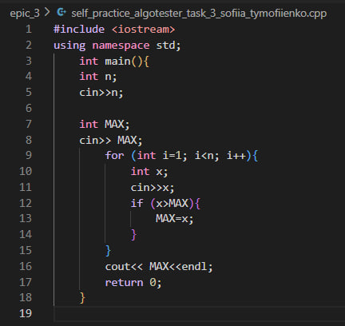
Рис.26 : Код до програми селфпрактіс 3:
Посилання на файл коду в пулреквесті:

5. Результати виконання завдань, тестування та фактично затрачений час:
Завдання №1: Lab# programming: Lab 2
Деталі програми: Використала цикл for для сортування значень в проміжок від 20 до 100, перевірила подільність на 3 за допомогою ділення з остачею на 3==0, сумувала елементи, що задовільняють всі перевірки та вивела результат в консоль:
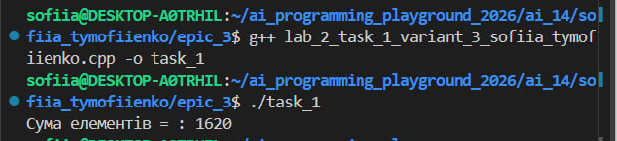
Рис.27: Перевірка вивиоду обчислень в термінал програми лабораторної роботи №3 задачі 1:

Завдання №2: Lab# programming: Lab 3
Деталі програми:Виконала вкладені цикли для розрахунку функції та рядків у заданому діапазоні x ∈ $[\frac{π}{5}$ , $π$] (з кроком $h=\frac{b-a}{10}$. Застосувала цикл for для зміни параметра x , вкладений цикл for для обчислення суми рядка SN із фіксованою кількістю ітерацій (n= 20) та ітераційний цикл while для обчислення суми SE з заданою точністю (𝜀 = 0.0001). Результати для кожного значення (значення параметра, суми SN, суми SE та точного значення функції Y) вивела на екран за допомогою потоку cout<<.
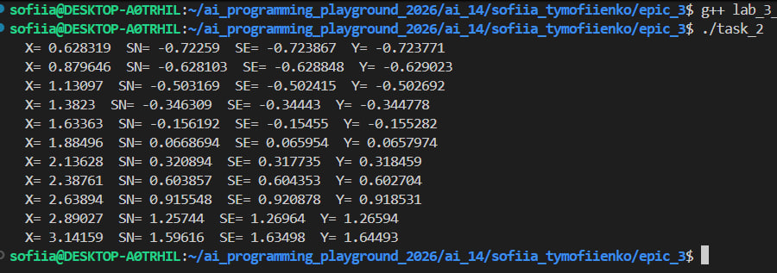
Рис.28: Перевірка вивиоду обчислень в термінал програми лабораторної роботи №3 задачі 2:
Завдання №3:
Деталі програми: for (Список витрат по днях): Використовується класичний цикл for, який послідовно обходить масив витрат від першого до останнього дня, виводячи на екран номер дня та відповідну суму витрат.
while (Накопичення бюджету): Цикл while здійснює підсумовування витрат день за днем у хронологічному порядку, порівнюючи накопичену суму із загальним місячним бюджетом.
break (Зупинка циклу): Оператор break забезпечує миттєву зупинку пошуку дня перевитрати одразу в момент, коли сукупні витрати перевищують ліміт бюджету, що економить ресурси і виключає зайві ітерації.
do-while (Інтерактивне меню): Конструкція do-while гарантує, що головне меню програми відобразиться щонайменше один раз, після чого буде повторюватися після виконання будь-якої операції, доки користувач не обере пункт виходу (0).
continue (Пропуск днів без покупок): Оператор continue використовується в статистичному розрахунку середніх витрат, щоб пропускати дні з нульовими витратами (0 грн) і не спотворювати реальну статистику днів, коли здійснювалися покупки.
Вкладені цикли (Сортування «Топ-3»): Реалізовано алгоритм сортування бульбашкою (або вибором) за допомогою вкладених циклів на копії масиву витрат, що дозволяє самостійно знайти і вивести три найбільші витрати без використання вбудованих бібліотечних функцій сортування.
Функції та параметри: Програма розбита на логічні модулі, де кожен пункт меню реалізовано окремою функцією. Функція пошуку мінімуму та максимуму використовує параметри-посилання (&), для обчислення абсолютного значення перевитрати залучено вбудовану математичну функцію abs().
Рекурсія (Сумарні витрати): Загальна сума витрат обчислюється за допомогою рекурсивної функції (calculateTotal), яка викликає сама себе для підрахунку суми елементів масиву без використання класичних циклів.
goto (Обробка помилок меню): У разі введення користувачем невалідних символів або неіснуючого пункту меню спрацьовує мітка goto menu, яка повертає потік виконання до головного меню без аварійного завершення чи неконтрольованого зациклення.
Валідація вхідних даних: Застосовано захисні блоки (do-while у поєднанні з cin.clear() та cin.ignore()), які перевіряють коректність вводу бюджету (має бути $>0$), кількості днів (від 1 до 31) та щоденних витрат (не можуть бути від'ємними), повністю захищаючи програму від збоїв при введенні літер чи спецсимволів.

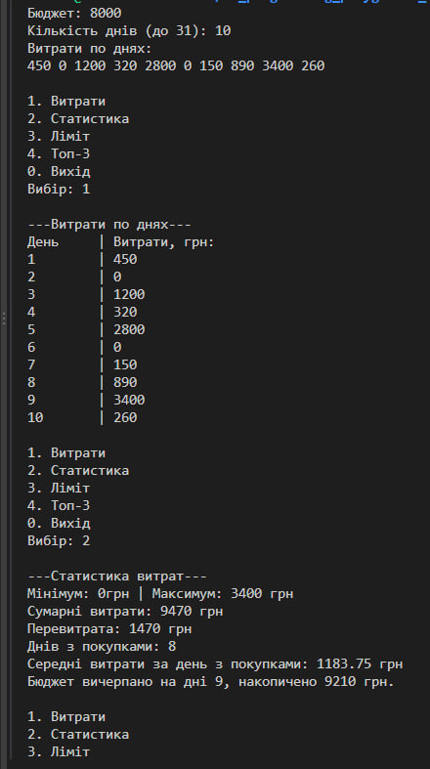
Рис.29: Перевірка виводу в термінал програми практичної роботи:

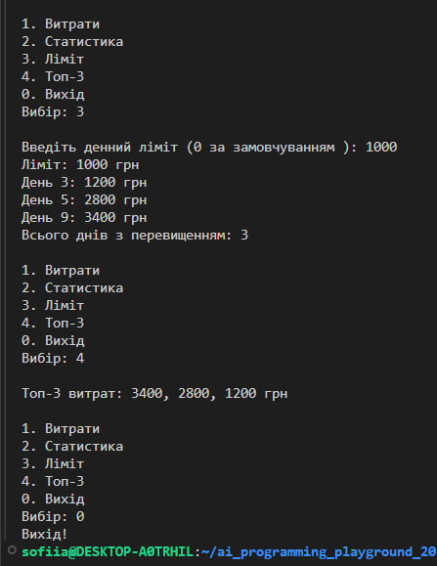
Рис.30: Перевірка виводу в термінал програми практичної роботи:

Завдання №4:
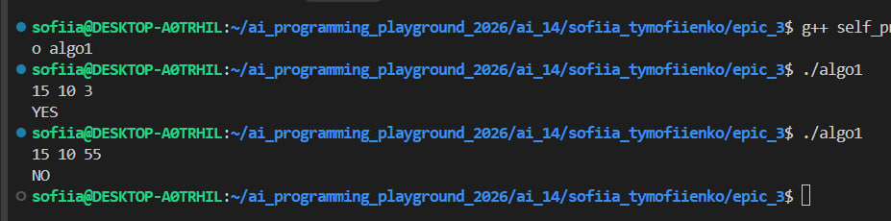
Рис.31: Перевірка роботи коду до задачі 1 з селфпрактіс:
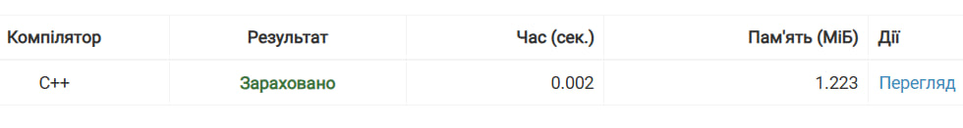Рис.32: Перевірка коду платформою Алготестер:
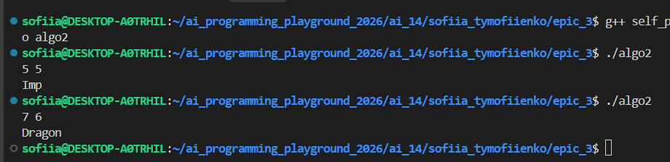
Рис.33: Перевірка роботи коду до задачі 2 з селфпрактіс:
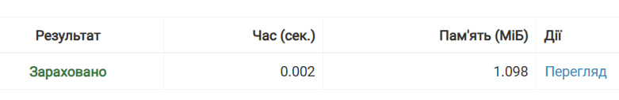
Рис.34: Перевірка коду платформою Алготестер:
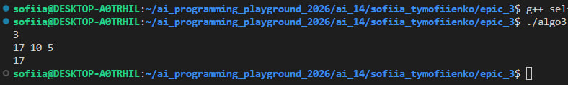
Рис.35: Перевірка роботи коду до задачі 3 з селфпрактіс:
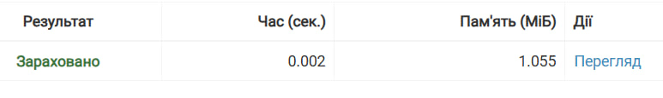
Рис.36: Перевірка коду платформою Алготестер:

6. Кооперація з командою:
Співпрацюємо відслідковуючи прогрес команди за допомогою платформи Trello:
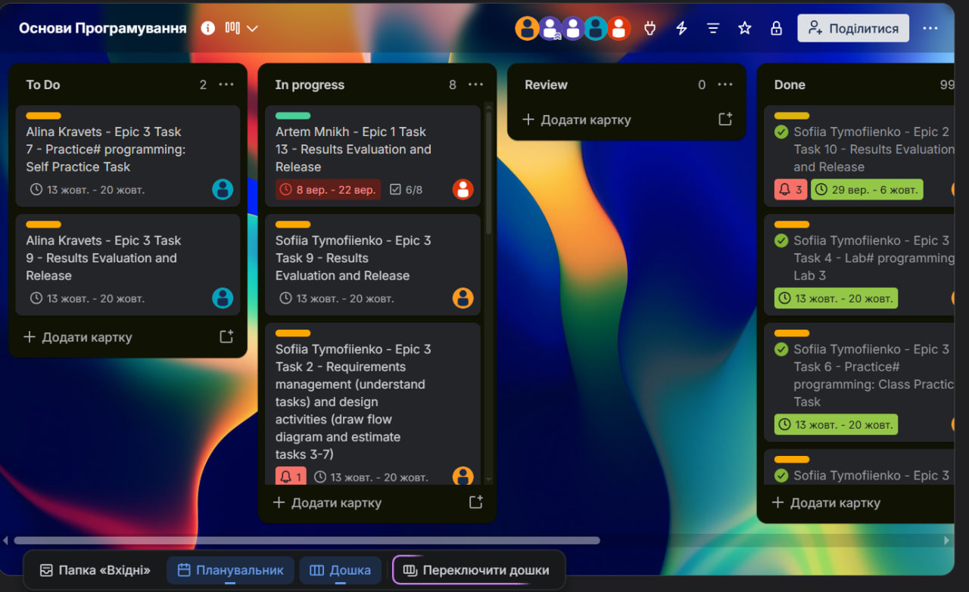
Рис.37:Командна дошка з тасками:

Висновки:
Під час виконання практичної роботи та розробки програми для обліку витрат було закріплено на практиці ключові концепції програмування мовою C++:
- Здійснення математичних обчислень з перевірками у циклах, вивід відповіді потоком cout<<
- Управління потоком виконання: освоєно роботу з базовими циклами (for, while, do-while) та операторами управління (break, continue) для організації зручного меню та надійної валідації введених даних.
- Робота з масивами: реалізовано ефективну обробку одновимірних масивів для зберігання та аналізу щоденних витрат, пошуку екстремумів, а також сортування даних для визначення найбільших витрат.
- Модульність та функції: закріплено навички створення і використання функцій із передачею параметрів за значенням і посиланням, а також реалізовано рекурсивний алгоритм для обчислення загальної суми.
- Управління проєктом: пройдено повний цикл розробки задачі (від аналізу вимог і проектування до написання коду, тестування за контрольними значеннями та документування результатів) згідно з ітераціями в Trello.
Отримані знання дозволили створити структуровану, захищену від помилок користувача та повністю функціональну програму, що повністю відповідає всім поставленим вимогам лабораторного завдання.

